UNIDAD MUNICIPAL DE ACCESO A LA INFORMACIÓN PÚBLICA
GOBIERNO DE
AHUACHAPÁN

Ahuachapán, 2021

DECLARATORIA DE INEXISTENCIA

Público en general,
Presente.

En el marco del cumplimiento de la Ley de Acceso a la Información Pública-LAIP, todas las Instituciones del Estado, estamos obligadas a divulgar y poner a disposición de la ciudadanía, la información oficiosa establecida en los numerales del artículo 1O de la LAIP.
El numeral 6 del Art. 1O LAIP, establece que se debe publicar la información correspondiente al Listado de asesores, determinando sus respectivas funciones.
En ese contexto, se hace del conocimiento que no aparece publicada dicha información en nuestro Portal de Transparencia , por no contar en el periodo de Enero al mes de Diciembre del dos mil veinte uno con asesores contratados, de acuerdo a los registros correspondientes; no obstante en caso de realizar contrataciones, se hará la publicación para su consulta.

No habiendo más que hacer constar, y para constancia firmo y sello la presente
Declaratoria de inexistencia. En la ciudad de Ahuachapán, a los veinte días del mes de Mayo de dos mil veinte.

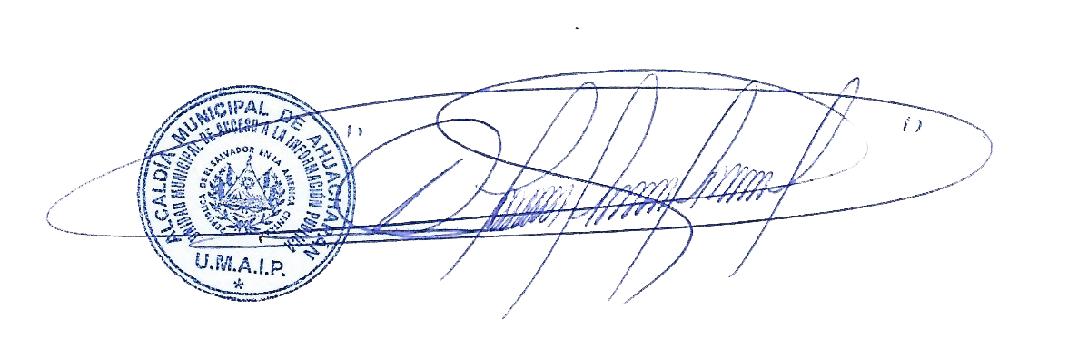

Lic. Marcial Ernesto Contreras Arévalo
Oficial de Información
Alcaldía Municipal de Ahuachapán

UNIDAD MUNICIPAL DE ACCESO A LA INFORMACIÓN PÚBLICA
Segunda Av. Sur y Tercera Calle Poniente, frente a parque La Concordia, Ahuachapán, El Salvador. C. A.
Teléfono 2487-4835; http://www.transparencia.gob.sv/institutions/alc-ahuachapan

